Детская агрессия.
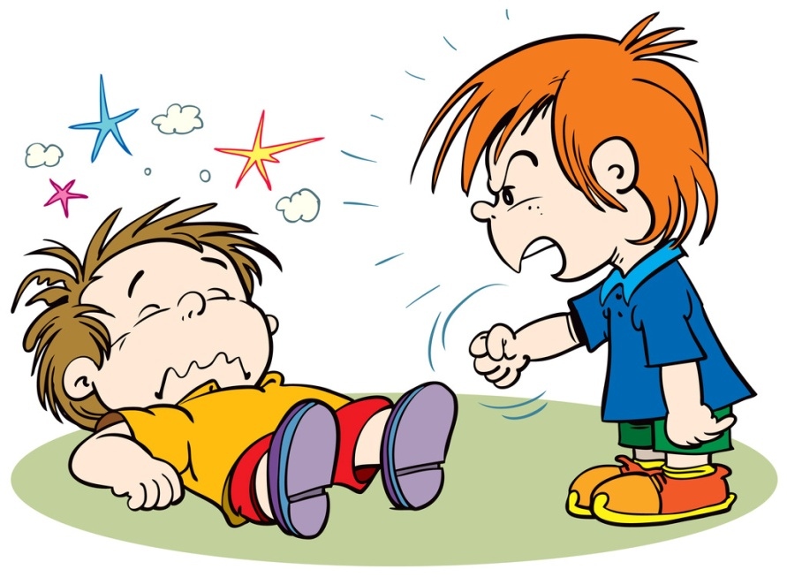
Как научить ребёнка реагировать на агрессию в его сторону и как быть, если твой ребёнок агрессор?
«Моего ребёнка все обижают в песочнице»
«Моего ребёнка бьёт мальчик в саду»
«Мой ребёнок покусал половину группы»
Что же делать?
Начнём с агрессоров. У детей до 5-6 лет, необоснованная агрессия: всех покусать; отобрать лопату; ударить или толкнуть, связана:
✔в 70% случаев с ситуацией в семье. Даже молчаливый конфликт родителей отлично считывается ребёнком. Ему тяжело от этого, и он таким образом реализует накопленные эмоции.
✔устал, перевозбужден; неуверенно себя чувствует или просто хочет внимания. Быть может это его единственный способ привлечь к себе внимание? А мы помним, что любое внимание для ребёнка ценно и приравнивается подсознательно к любви и заботе.
✔его наказывают дома и он считает, что агрессия это способ общения.
Чтобы убрать проблему нужно найти причину и устранить её.
Если обижают вашего ребёнка.
✔если рядом есть взрослый из лагеря агрессора - обращайтесь к нему.
✔не кричите. Чем эмоциональнее вы реагируете, тем больше закрепляете такое поведение у нападающего.
✔сядьте на уровень детей и твёрдо скажите «Так нельзя делать» Прямо твёрдо и жестко. Обычно дети опасаются чужих взрослых.
✔пожалейте и поддержите своего ребёнка. И вашему это важно, и нападающему покажите, что внимание будет жертве, а не ему. Что обесценит значимость его поступков.
✔не учите давать сдачу до 5 лет.
✔если есть нападение, но ваш ребёнок сам справился и дал отпор - не вмешивайтесь. Помните о правиле 5 минут. Оно гласит: засеки 5 минут и наблюдай. Для детей старше 5 лет можно засечь 10 минут. Правило 5 минут не действует если:
- есть угроза жизни и здоровью ребёнка;
- силы неравны, например, ребёнка двух лет задирает восьмилетка или нападают группой;
- и разумеется, если ваш ребёнок просит о помощи.
А вот если два ровесника в песочнице сцепились языками или два ваших ребёнка устроили очередную разборку, то в самый раз.

Педагог-психолог МДОУ «Детский сад №26»
Смирнова Е.Е.

